Stadt Pirmasens

Pressemitteilung
Pirmasens, 08.03.2024
Attraktiver Wegbereiter für den touristischen Erfolg
- Moderne CityStar-Jugendherberge Pirmasens erweist sich fünf Jahre nach Eröffnung als Besuchermagnet für vielfältiges Freizeit- und Kulturangebot von Stadt und Region – Regelmäßige Besucherströme beleben qualitativ spürbar auch die Innenstadt
- Mehr als 33.000 Übernachtungen in der CityStar-Jugendherberge im Jahr 2023 belegen die touristische Anziehungskraft gerade auch für junge Menschen, Familien, Schulklassen und Gruppenreisende
- Seit Betriebsbeginn im April 2019 stadtweit 75 Prozent mehr Übernachtungsgäste und 86 Prozent mehr Übernachtungen – Pirmasens verzeichnet 2023 erstmals über 100.000 Übernachtungen pro Jahr
Größter Anklang bei ihren Gästen und vom ersten Tag an ins Herz geschlossen auch von der hiesigen Stadtgesellschaft: Die am 18. April 2019 in bester Citylage eröffnete CityStar-Jugendherberge hat sich als große Bereicherung für die westpfälzische Stadt Pirmasens erwiesen und fünf Jahre nach Betriebsbeginn zum wahren Erfolgsprojekt entwickelt. So verzeichnete das deutschlandweit zu den modernsten seiner Art zählende Haus mit seinen insgesamt 220 Betten – in durchgängig familien- und kinderfreundlichen Zimmer mit eigenem Bad inklusive Dusche und WC – im zurückliegenden Jahr über 33.000 Übernachtungen. Damit einher geht eine immense Anziehungskraft auf die zahlreichen und vielfältigen touristischen Hotspots von Stadt und Region, die sich neben Tagesbesuchern mittlerweile verstärkt auch an die weiter entfernt liegenden Zielgruppen für längere Aufenthalte empfehlen können. Dies belegen anschaulich die statistischen Erhebungen: Seit Betriebsbeginn der CityStar-Jugendherberge nämlich sind gegenüber der Zeit davor insgesamt ca. 75 Prozent mehr Übernachtungsgäste nach Pirmasens gekommen und im gleichen Zug die Übernachtungszahlen um ca. 86 Prozent auf mehr als 100.000 gestiegen.

Attraktive Lage vor Ort …
Die CityStar-Jugendherberge ist nach umfassenden Umbaumaßnahmen mitten im Stadtzentrum von Pirmasens im denkmalgeschützten Gebäude der ehemaligen Hauptpost eingezogen. Für die Gäste, insbesondere junge Menschen, Familien, Schulklassen und Gruppenreisende, besonders attraktiv: Nicht nur die Fußgängerzone liegt fast vor der Haustür mit ihren zahlreichen Einkaufsmöglichkeiten, Straßencafés und der pittoresken Schloßtreppen-Anlage in Höhe des Alten Rathauses. Fußläufig bequem zu erreichen sind ebenso etwa das Science Center Dynamikum, das Kulturzentrum Forum ALTE POST und der Bürgerpark Strecktal. Zu den dort frei zugänglichen Outdoor-Freizeitsport-Möglichkeiten gehören u. a. ein DiscGolf-Parcours mit seinen 15 Bahnen sowie eine große Skateanlage fürs Skaten, Inlinern, Scootern, BMXen oder Mountainbiken, zudem ein Beachvolleyballfeld, Bolzplatz, Wasserspielplätze und Dynamikum-Außenexponate.

… und Ausgangspunkt für Trips
Ob mit an Ort und Stelle ausgeliehenen Pedelcs oder mit dem Bus – eine eigene Haltestelle wurde direkt vor dem Haus eingerichtet: Die CityStar-Jugendherberge ist Ausgangspunkt für zahl- und variantenreiche Ausflüge. Als „dickstes Pfund“ der Region zählt völlig zurecht die umgebende Natur. Schließlich liegt Pirmasens vor den Toren des Naturparks Pfälzerwald im Biosphärenreservat Pfälzerwald/ Nordvogesen und grenznah zum urtümlichen französischen Bitscher Land. Diese bevorzugte Lage eröffnet phantastische Freizeitmöglichkeiten etwa rund um Wandern, Spazieren und Nordic Walking. In und um Pirmasens gibt es beispielsweise drei vom Deutschen Wanderinstitut zertifizierte Wege die teilweise sogar bis nach Frankreich reichen. Die Routen führen durch waldreiche Gegenden und wildromantische Täler mit Weihern, Bachläufen und Wasserfällen, zu bestaunen sind Felsformationen aus Bundsandstein und beeindruckende Panoramen; bewirtete Waldhäuser bieten Gelegenheit für Ruhepausen. Sehr beliebt sind außerdem die (teilweise auch grenzüberschreitenden) Radwege und der greifbar nahe Mountainbikepark Pfälzerwald.
Zu den Einkaufs-Highlights der Stadt gehören die zahlreichen Schuh-Outlets – nirgendwo anders nämlich gibt es mehr Markenschuhe ab Werk und auf engstem Raum konzentriert als in Pirmasens (https://www.schuhstadt.de) oder der Werksverkauf des ortsansässigen Schokoladenherstellers Wawi inklusive Führungen durch die „Gläserne Produktionsstätte“ und Museum.
„Die CityStar-Jugendherberge Pirmasens ist eine Erfolgsgeschichte. Dies zeigen die Rekordübernachtungszahlen von über 33.000 in 2023“, so Jacob Geditz, Vorstandsvorsitzender Die Jugendherbergen in Rheinland-Pfalz und im Saarland. „Die Jugendherberge begeistert nicht nur die Gäste, sondern sie hat auch die Struktur der Stadt positiv beeinflußt, durch die vielen Familien und junge Leute die in die Stadt kommen und durch die Sanierung des markanten ehemaligen Postgebäudes in zentraler Stadtlage.“
Die schöne Entwicklung bestätigt Heiner Wölfling aus seiner täglichen Beobachtung. Der geschäftsführende Gesellschafter der C. Wölfling KG betreibt ein renommiertes Haushaltswarengeschäft in zentraler City-Lage. „Seit Eröffnung der Jugendherberge kommen deutlich mehr Touristen in unsere Fußgängerzone – das ist nicht nur eine Chance fürs Geschäft, die Besucherströme verschaffen unserer Innenstadt auch ein ganz besonderes Flair.“
„Fünf Jahre CityStar-Jugendherberge in Pirmasens stehen gleichsam für unternehmerischen Mut und fünf Jahre beachtlich großen Erfolg. Daher freuen wir uns als Stadt sehr, heute dem Betreiber herzlich zum fünfjährigen Jubiläum zu gratulieren“, erklärt Markus Zwick, Oberbürgermeister der Stadt Pirmasens. Gleichzeitig lobt das Stadtoberhaupt die positive Auswirkung und Anziehungskraft des Hauses auf den touristischen Erfolg von Stadt und Region. „Mit ihrem Mix aus Qualität, Komfort und großartigem Preis-Leistungsverhältnis wirkt die CityStar-Jugendherberge wie ein wahrer Besuchermagnet für unser vielfältiges Freizeit- und Kulturangebot gerade für junge Leute und Familien, die einen attraktiven Kurzurlaub bei uns verbringen möchten.“

Ergänzendes zur Stadt Pirmasens
Erste urkundliche Erwähnung fand Pirmasens um 850 als „pirminiseusna“, angelehnt an den Klostergründer Pirminius. Der als Stadtgründer geltende Landgraf Ludwig IX. errichtete im heutigen Pirmasens die Garnison für ein Grenadierregiment, es folgten 1763 die Stadtrechte. Am südwestlichen Rand des Pfälzerwalds gelegen und grenznah zu Frankreich ist das rund 42.000 Einwohner zählende rheinland-pfälzische Pirmasens wie Rom auf sieben Hügeln erbaut. In ihrer Blütezeit galt die Stadt als Zentrum der deutschen Schuhindustrie und ist in dieser Branche heute noch wichtiger Dreh- und Angelpunkt; ihren Sitz in Pirmasens haben zum Beispiel die Deutsche Schuhfachschule und das International Shoe Competence Center (ISC). Zu den tragenden Wirtschaftsbereichen zählen unter anderem chemische Industrie, Kunststofffertigung, Fördertechnik-Anlagen und Maschinenbau. Pirmasens positioniert sich heute als Einkaufsstadt mit touristischem Anspruch und gut ausgestattetem Messegelände. Seit 1965 wird eine Städtepartnerschaft mit dem französischen Poissy gepflegt. Weitere Informationen unter www.pirmasens.de.
20240308_psp

Begleitendes Bildmaterial:
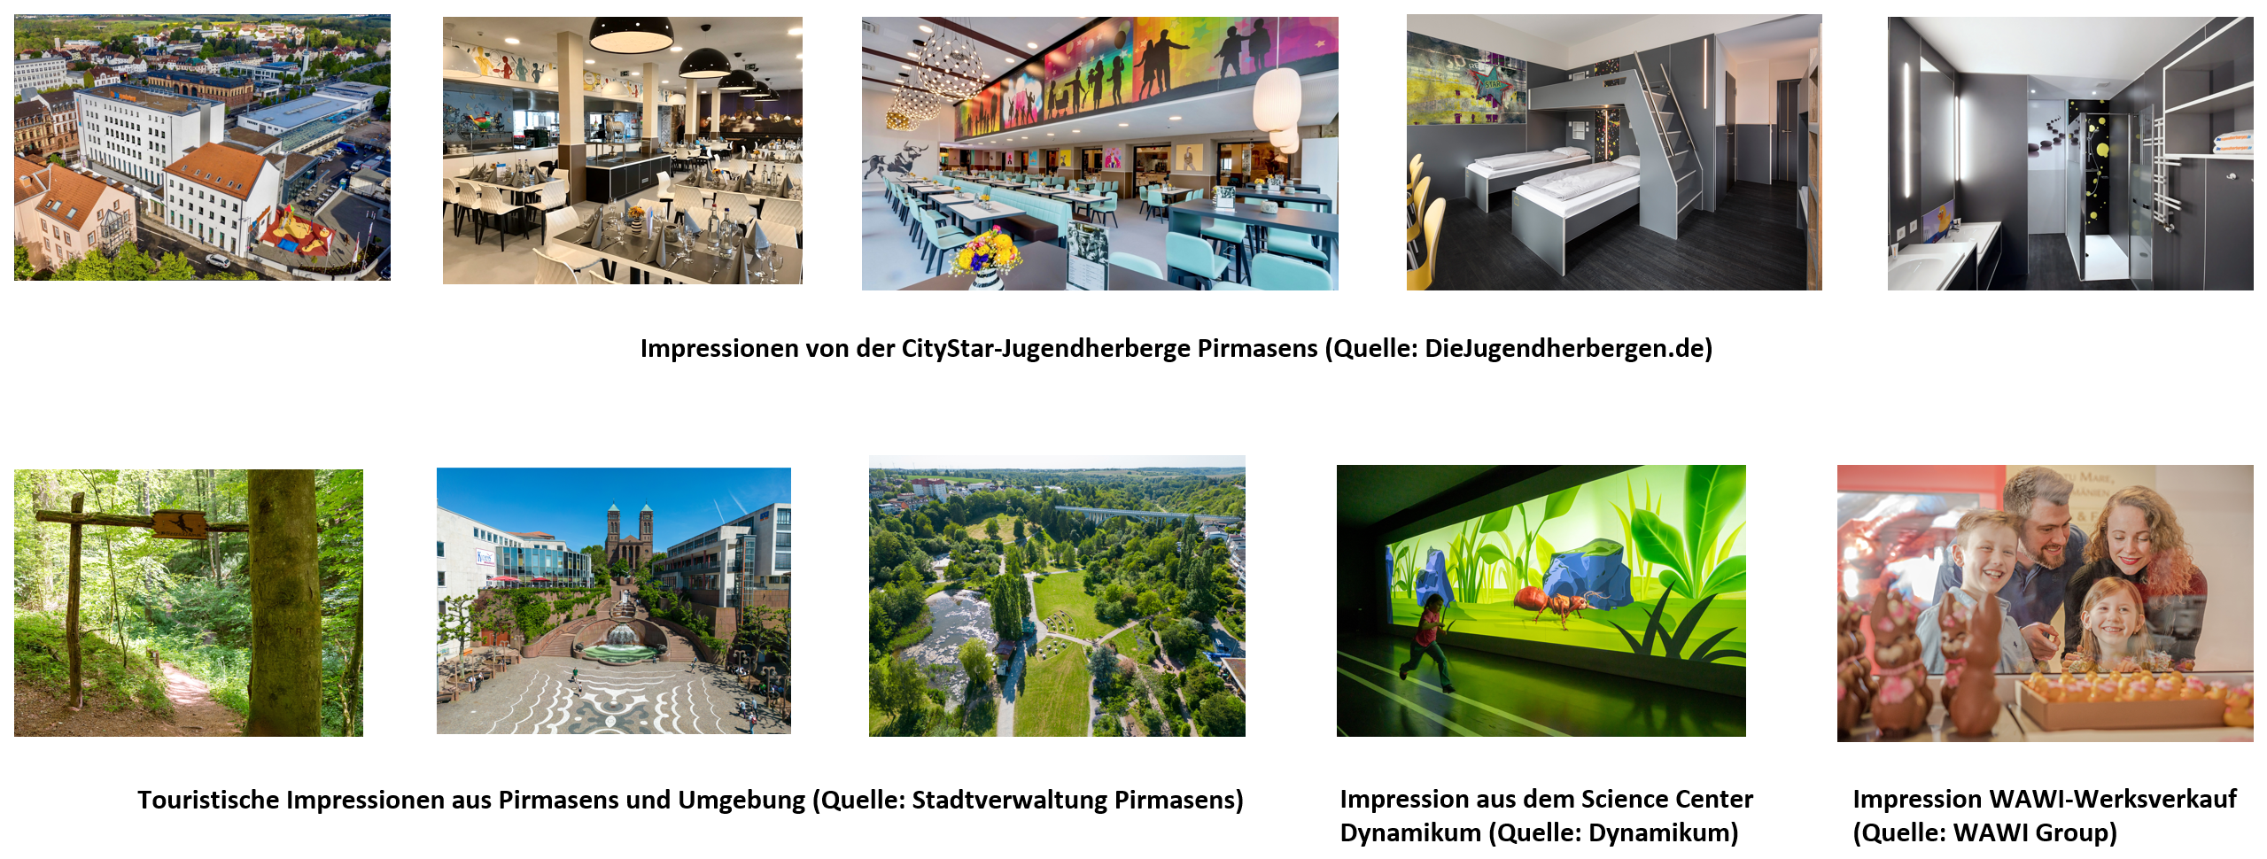
[ Download unter https://ars-pr.de/presse/20240308_psp ]
Pressekontakte
Stadtverwaltung Pirmasens ars publicandi Gesellschaft für
Maximilian Zwick Marketing und Öffentlichkeitsarbeit mbH
Leiter der Pressestelle Martina Overmann
Rathaus am Exerzierplatz Schulstraße 28
D-66953 Pirmasens D-66976 Rodalben
Telefon: +49 6331 84-2222 Telefon: +49 6331 5543-13
Telefax: +49 6331 84-2286 Telefax: +49 6331 5543-43
presse@pirmasens.de MOvermann@ars-pr.de
https://pirmasens.de https://ars-pr.de

Gästeankünfte: 28.540 (2018) / 49.862 (2023) ≙ + 74,72 % Übernachtungen: 53.911 (2018) / 100.054 (2023) ≙ + 85,59 % (Quelle: Statistisches Landesamt Rheinland-Pfalz)
„Felsenwald“, „Hexenklamm“ und „Teufelspfad“
Radweg Pirmasens-Bitche (41 km) und Dynamikum-Radweg (25 km)

